ROMÂNIA Anexa nr. 2
JUDEŢUL VRANCEA la Hotărârea nr. 221 din 17.09.2026
CONSILIUL JUDEŢEAN

Modificări temporare ale Graficelor de circulație aferente loturilor de trasee cuprinse în Programul de transport public județean de persoane prin curse regulate 2024-2030

- LOT 1
  - Traseul 001: Focșani-Bolotești-Vidra
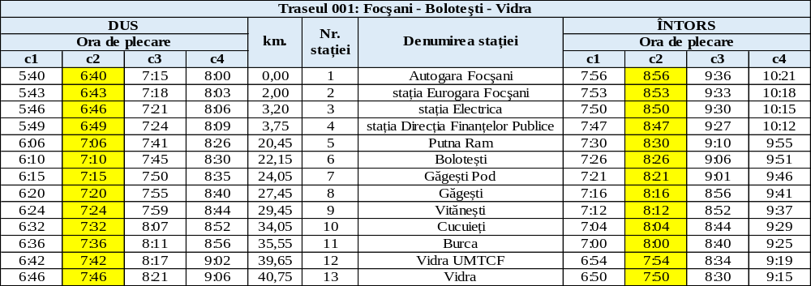
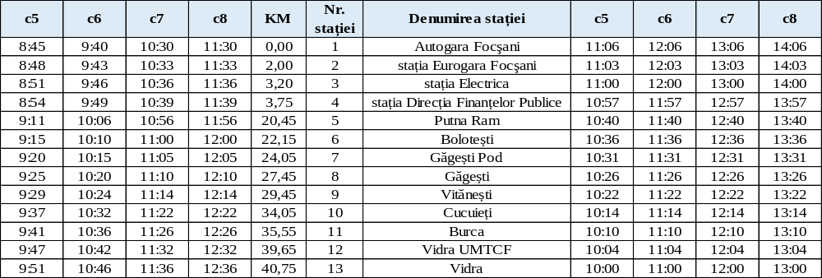

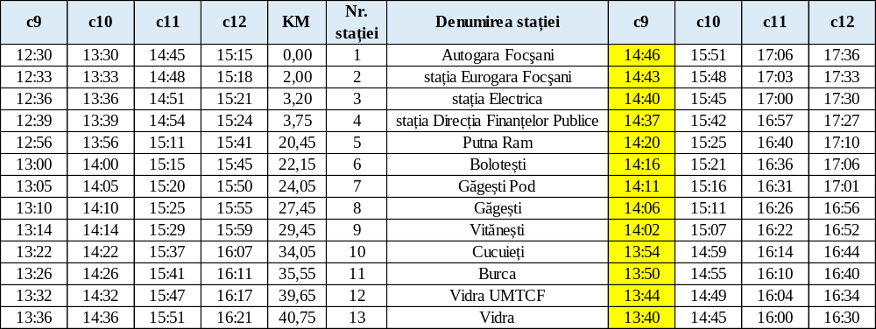
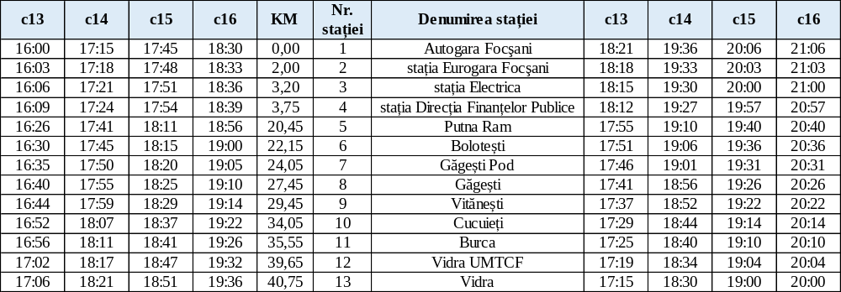
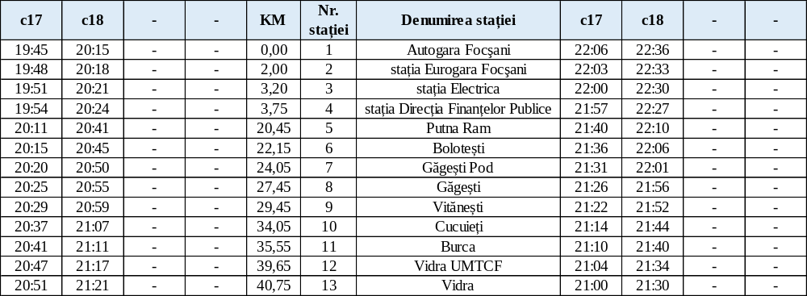

  - Traseul 001A: Viișoara-Vidra-Șerbești
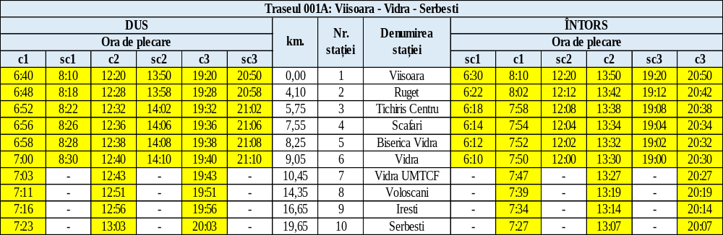

- LOT 2
  - Traseul 005: Focșani-Vidra-Soveja
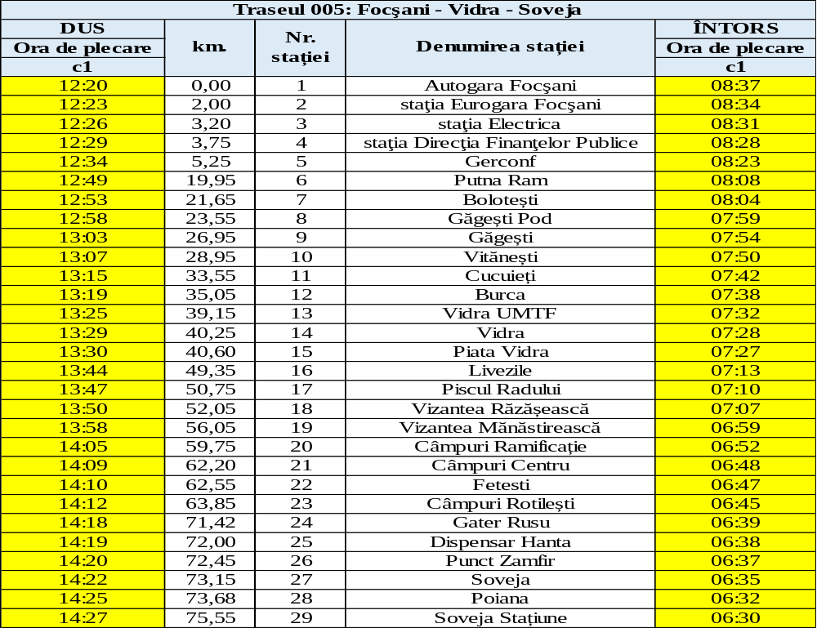
  - Traseul 006: Focșani-Vidra-Vizantea
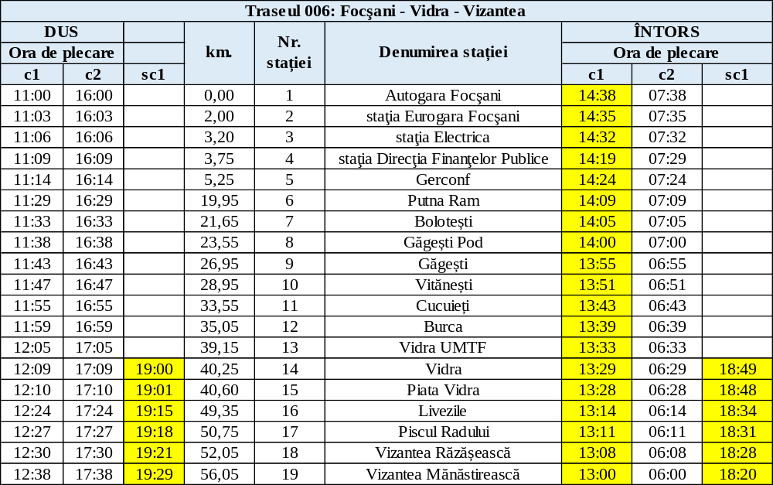

- LOT 3
  - Traseul 010: Focșani-Șoseaua Vrancei-Lepșa Mănăstire
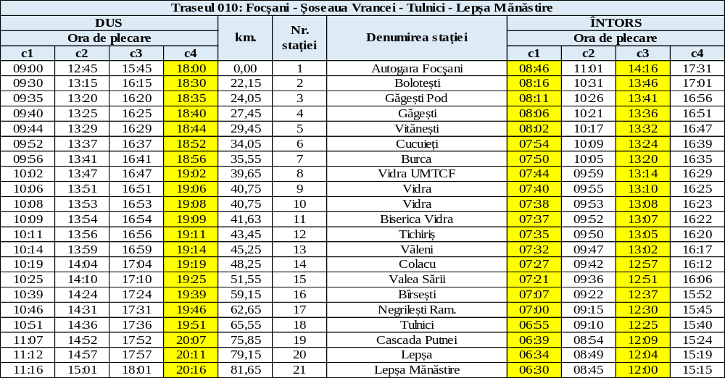
- LOT 4
  - Traseul 011: Focșani-Șoseaua Vrancei-Nereju
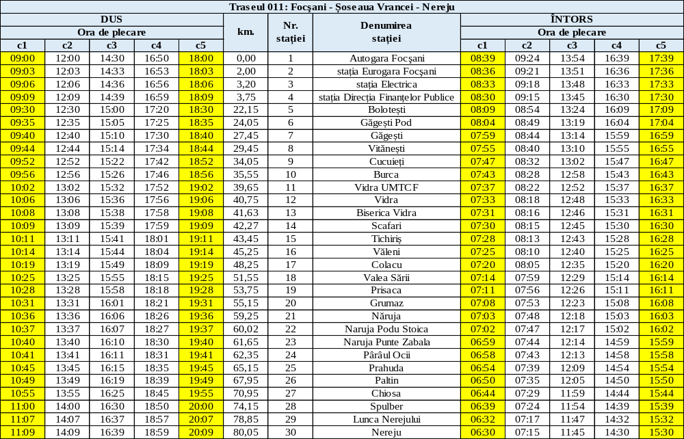
  - Traseul 012: Focșani-Șoseaua Vrancei-Ploștina
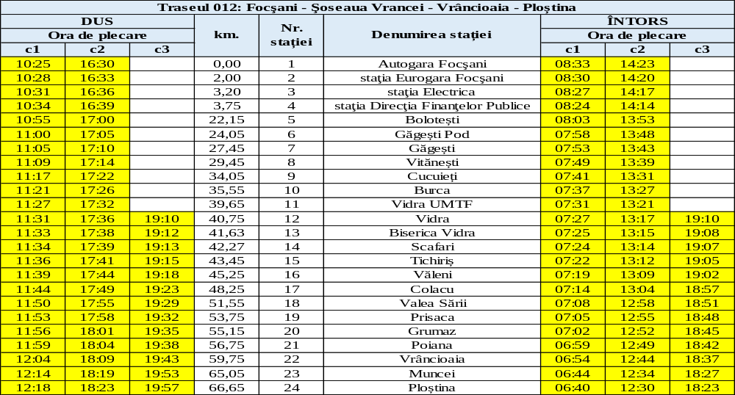
- LOT 5
  - Traseul 015: Focșani-Odobești-Păulești
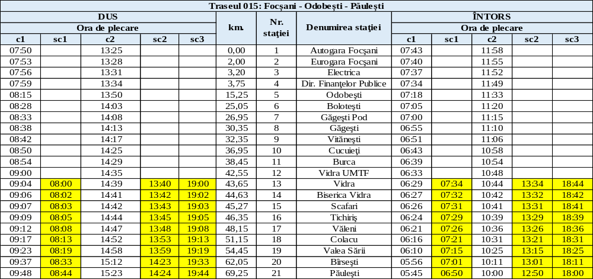

- LOT 6
  - Traseul 017: Focșani-Odobești-Herăstrău-Brădetu
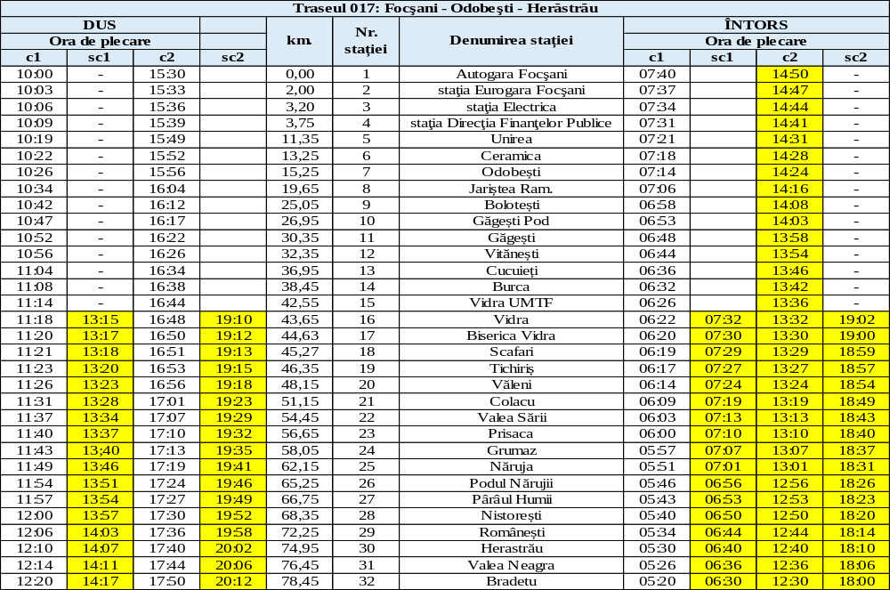

Legendă:
Culoarea galbenă – reprezintă modificările aduse Programului de transport, respectiv modificări ale orelor de plecare/sosire, modificări ale zilelor de circulație și introducerea unor curse noi;

sc – reprezintă semi-cursă

Președintele
Consiliului Județean Vrancea
Nicușor HALICI

Contrasemnează,
Secretar general al județului
Raluca Dan

